OPIS PRZEDMIOTU ZAMÓWIENIA
- Część formalna.

- Przedmiot zamówienia.
Przedmiotem dialogu technicznego jest zakup mebli biurowych przeznaczonych na wyposażenie nowych obiektów Urzędu Marszałkowskiego Województwa Zachodniopomorskiego w Szczecinie.
Szczegółowe zastawienie ilości asortymentu z podziałem na etapy:

Lp. | Rodzaj mebli | Ilość mebli z podziałem na etapy dostawy
1 | Biurko | Etap I | 303
1 | Biurko | Etap II | 424
2 | Kontener mobilny dostawny | Etap I | 327
2 | Kontener mobilny dostawny | Etap II | 424
3 | Stół / stolik | Etap I | 52
3 | Stół / stolik | Etap II | 40
4 | Szafa aktowa | Etap I | 504
4 | Szafa aktowa | Etap II | 750
5 | Szafa ubraniowa | Etap I | 123
5 | Szafa ubraniowa | Etap II | 183
6 | Szafka gospodarcza | Etap I | 123
6 | Szafka gospodarcza | Etap II | 183
7 | Krzesło biurowe | Etap I | 173
7 | Krzesło biurowe | Etap II | 52
8 | Fotel pracowniczy | Etap I | 60
8 | Fotel pracowniczy | Etap II | 50

- Planowy termin realizacji.
Ze względu na harmonogram oddawania do użytku obiektów, do których przeznaczone są zamawiane meble, przedmiot zamówienia podzielony został na dwa etapy:
Etap I – zakładany termin dostawy - wrzesień 2021 r.
Etap II – zakładany termin dostawy - III kwartał 2022 r.
Konkretny termin dostawy wskazany zostanie na 14 dni przed i będzie zakładał realizowanie dostawy w okresie kolejnych 14 dni.
- Planowany budżet zamówienia.
Na realizację zamówienia zaplanowano środki w wysokości odpowiednio:
Łączna wartość – 3 000 000,00 zł

Zamawiający uznaje powyższy budżet oraz wskazane w tabeli zawartej w pkt 1 ilości mebli za wiążące, wobec czego dialog techniczny będzie prowadzony z założeniem dostosowania rozwiązań materiałowych i technicznych do takiego poziomu zamówienia.

- Założenia związane z procedurą udzielenia zamówienia.
Zamawiający zakłada ogłoszenie procedury udzielenia zamówienia publicznego dotyczącego powyższego zamówienia w II kwartale 2021 r.
Postępowanie będzie dotyczyło obu etapów realizacji przedmiotu zamówienia.

- Założenia dotyczące sposobu realizacji zamówienia.
Zakłada się, że wykonawca, któremu udzielone zostanie zamówienia publiczne będzie zobowiązany dostarczyć zamawiane meble w terminach zgodnych z przyjętym podziałem na poszczególne etapy realizacji tj. zakończyć dostawę
Etap I (pełny zakres) nie później niż do końca września 2021 r.
Etap II (pełny zakres) nie później niż do końca III kwartału 2022 r.
Konkretny termin dostawy wskazany zostanie na 14 dni przed i będzie zakładał realizowanie dostawy w okresie kolejnych 14 dni
Zamawiający przewiduje możliwość dostarczania przez wykonawcę mebli z zakresu poszczególnych etapów mniejszymi partami. O takiej możliwości zamawiający poinformuje wykonawcę w miarę przejmowania nowych obiektów do użytku, jeżeli uzna, że dostawa jest technicznie i organizacyjnie możliwa.
Według wstępnych założeń zamawiającego obiekt związany z realizacją I etapu przedmiotu zamówienia powinien być dostępny począwszy od 15 września 2021 r.
Wykonawca zapewni serwis gwarancyjny oraz przeglądy okresowe. Koszty serwisu, przeglądów i napraw gwarancyjnych muszą być skalkulowane w cenie oferty.

- Część techniczna

- Ogólne wymagania techniczne dotyczące zamawianych mebli.

Wszystkie zaproponowane rozwiązania muszą być meblami systemowymi, seryjnie produkowanymi. Pod pojęciem mebli systemowych Zamawiający rozumie meble, które można łączyć ze sobą w różnych konfiguracjach oraz pozwalające w przyszłości na ich rozbudowę o dodatkowe akcesoria miedzy innymi takie jak: osłona przednia i boczne, przeloty kablowe, półka na komputer, ścianka – przesłona stanowiskowa itp.
Wszystkie meble będą dostarczone w stanie gotowym nie wymagającym zasadniczego montażu na miejscu w obiektach Zamawiającego. Zamawiający dopuszcza jednak możliwość montażu mebli z elementów na miejscu dostawy o ile Wykonawca zapewnia, że dopasowanie elementów względem siebie i zastosowana technologia montażu powoduje, że zmontowane w ten sposób meble zachowują sztywność i trwałość całej konstrukcji. W szczególności dotyczy to korpusów szaf aktowych, ubraniowych i gospodarczych, w których plecy mają mieć grubość min. 8 mm i muszą być wpuszczane w nafrezowane rowki na bokach i wieńcu.
Dodatkowo w takim wypadku Wykonawca uzgodni z Zamawiającym odpowiedni harmonogram prac montażowych wykazujący, że nie będzie to kolidowało z innymi pracami prowadzonymi na obiekcie, Wszelkie uszkodzenia w mieniu powstałe w wyniku takiego montażu wykonawca usunie na swój koszt.
Wszystkie meble z każdego asortymentu muszą być wykonane z takiego samego materiału, w takiej samej technologii i takiej samej kolorystyce.
Meble z poszczególnych asortymentów muszą współgrać z pozostałymi meblami materiałowo i kolorystycznie, tworząc spójną całość.
Użyte do produkcji mebli komponenty powinny spełniać poniższe wymagania:
- Blaty biurek i stolików / stołów z płyty obustronnie melaminowanej o klasie higieniczności E1, oklejonej obrzeżem z ekologicznego tworzywa termoplastycznego ABS.
- Certyfikat wytrzymałościowy wg normy EN 527-1:2011, EN 527-2:2019 lub równoważny,
- Atest higieniczny E1,
- Dokument potwierdzający, iż produkt produkowany jest seryjnie (ISO 9001 lub podobny).
- Potwierdzenie przez producenta, iż dostarczone elementy płytowe będą posiadały certyfikat potwierdzający Łańcuch Kontroli Pochodzenia Produktu.
- Szafy aktowe / szafy ubraniowe / szafki gospodarcze / kontenery powinna być wykonana z płyty wiórowej obustronnie melaminowanej o klasie higieniczności E1, obrzeże z ekologicznego tworzywa termoplastycznego ABS dobrane pod kolor płyty. Powinny posiadać:
- Certyfikat wytrzymałościowy wg normy EN 527-1:2011, EN 527-2:2019 lub równoważny,
- Atest higieniczny E1,
- Dokument potwierdzający, iż produkt produkowany jest seryjnie (ISO 9001 lub podobny).
- Potwierdzenie przez producenta, iż dostarczone elementy płytowe będą posiadały certyfikat potwierdzający Łańcuch Kontroli Pochodzenia Produktu.
- Stelaże biurek, stołów / stolików powinny być metalowe, malowane proszkowo. Rama wykonana z profilu zamkniętego mocowana fabrycznie do blatu. Nogi wykonane z profili zamkniętych powinny posiadać stopki pozwalające na regulację poziomu nie mniejszą niż 15 mm.
- Zamki szaf i kontenerów – z numerowanym cylindrem, numerowanym kluczykiem, musi być możliwość jego domówienia po numerze spisanym z cylindra, zamki muszą być systemowe co oznacza możliwość skompletowania jednego klucza na pracownika, którym otworzy on wszystkie swoje meble. Zamawiający wymaga Systemu klucza matki. Zamki muszą mieć możliwość wymiany samej wkładki zamka.

- Szczegółowe opisy zakładanych parametrów technicznych mebli.
Poniższy opis przedstawia minimalne wymagania dotyczące wyposażenia meblowego.
Podane wymiary mebli (szerokość, wysokość, głębokość) są typowymi wymiarami dostępnymi na rynku przekopiowanymi z ogólnodostępnych katalogów.
Ewentualne wskazane nazwy produktów oraz ich producenci mają na celu jedynie przybliżyć wymagania, których nie można było opisać przy pomocy dostatecznie dokładnych i zrozumiałych określeń.

- Biurko
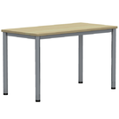 Rysunek poglądowy
Wymagane wymiary:
Długość: 1400 mm,
Szerokość: 700 mm,
Wysokość 740 – 750 mm, przy czym Zamawiający przewiduje, że 20% biurek będzie miała możliwość regulacji wysokości w zakresie 680 mm – 830 mm (+/- 20 mm)
Blat:
Wykonany z płyty obustronnie melaminowanej o klasie higieniczności E1, grubości 25-28 mm, oklejonej obrzeżem z ekologicznego tworzywa termoplastycznego ABS grubości 2-3 mm, w kolorze blatu.
Stelaż biurka:
Metalowy, malowany proszkowo. Rama wykonana z profilu zamkniętego mocowana fabrycznie do blatu, podpierająca blat na całej jego długości, rama spawana bez widocznych elementów spawów z zewnątrz z dopuszczeniem elementów skręcanych.
Podstawa:
4 nogi metalowe lub aluminiowe. Nogi wykonane z profili zamkniętych o przekroju prostokątnym. Nogi powinny posiadać stopki pozwalające na regulację poziomu nie mniejszą niż 15 mm. Nogi powinny być montowane do ramy dzięki wewnętrznym elementom montażowym, które umożliwiają łatwy montaż i demontaż biurka. Zamawiający przewiduje, że 20% biurek będzie miała możliwość regulacji wysokości w zakresie 680 mm – 830 mm (+/- 20 mm), więc system powinien posiadać opcjonalne wyposażenie w nogi o regulowanej wysokości.

Wymagane dodatkowe funkcje użytkowe:
- Możliwość regulacji wysokości biurka (blatu) w zakresie 680 mm – 830 mm (+/- 20 mm)
- Zamawiający wymaga, aby biurko miało zamontowane przepusty na okablowanie o średnicy 80 mm, min. 2 szt.
- Przepusty powinny być wykonane z tworzywa sztucznego / metalu.
- Możliwość montażu dodatkowych elementów: blendy, przegrody, akcesoria itd.
Wymagane dokumenty:
- Certyfikat wytrzymałościowy wg normy EN 527-1:2011, EN 527-2:2019 lub równoważny,
- Atest higieniczny E1,
- Dokument potwierdzający, iż produkt produkowany jest seryjnie (ISO 9001 lub podobny).
- Potwierdzenie przez producenta, iż dostarczone elementy płytowe będą posiadały certyfikat potwierdzający Łańcuch Kontroli Pochodzenia Produktu.
- W celu zapewnienia długotrwałego użytkowania wymaga się płyty o podwyższonej klasie ścieralności 3A zgodnie z normą DIN EN 14322

- Kontener mobilny dostawny

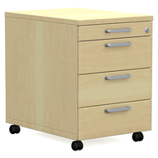 Rysunek poglądowy
Wymagane wymiary:
Głębokość: 700 mm,
Szerokość: nie więcej niż: 500 mm,
Wysokość: 740 -750 mm (równa podstawowej wysokości biurka).

- Elementy płytowe kontenera wykonane z płyty wiórowej o grubości do 18 mm (nie grubszej),
- Płyta dwustronnie melaminowana w klasie higieniczności E1 o podwyższonej trwałości
- Aby zabezpieczyć płytę przed uszkodzeniami wymagane jest aby wszystkie krawędzie elementów płytowych mebla (również niewidoczne) były zabezpieczone obrzeżem z ekologicznego tworzywa termoplastycznego ABS o grubości 2-3 mm montowanym termicznie bez użycia kleju.
- Z uwagi na trwałość i estetykę wykończenia obrzeże płyt musi być wtopione w strukturę płyty
- Nie dopuszcza się użycia klejów termotopliwych typu PU ani PUR ani EVA do montowania obrzeży.
- Z uwagi na wymagania trwałości pod względem wycierania się spoiny pomiędzy blatem płyty a obrzeżem, powinny wykazywać się cechami takimi jak: stabilny kolor, odporność na wysokie temperatury i wilgotność.
- Zastosowane obrzeża muszą mieć odporność na promieniowanie UV, powyżej lub równe wartości 6 zgodnie z normą ISO 4892-1
- Szuflady kontenera muszą mieć opcję spowalniacza szuflady i opcję samodomyku, co oznacza iż pchając szufladę przed końcem domykania zwolni i samoczynnie się domknie, bez efektu trzasku.
- Kontener musi mieć zamontowane min. 4 szuflady w tym szufladę górną z piórnikiem.
- Komory szuflad kontenera powinny być wykonane z jednorodnego materiału: metalu lub tworzywa - nie dopuszcza się szuflad składanych z płyty wiórowej.
- Zamawiający wymaga dołączenia oświadczenia producenta szuflad o składzie materiałowym szuflady (nie dopuszcza się materiałów nie podlegających biodegradacji lub ponownemu przetworzeniu).
- Każda szuflada powinna otwierać się na min. 70% swojej powierzchni.
- Kontener posiada blokadę wysuwu więcej niż jednej szuflady jednocześnie. Należy zwrócić uwagę aby w sytuacji gdy ciągniemy dwie szuflady jednocześnie nie było możliwości ich otwarcia, wymóg konieczny ze względów bezpieczeństwa
- W kontenerze zamontowany zamek centralny, który zamyka wszystkie szuflady jednocześnie
- Wymagany jest zamek z numerowanym cylindrem, numerowanym kluczykiem, dwa klucze łamane - gdy klucz zostanie zagubiony musi być możliwość jego domówienia po numerze spisanym z cylindra
- System klucza matki.
- Możliwość wymiany samej wkładki zamka.
- Fronty szuflad kontenera wykończone w kolorze korpusów.
- Kontener na 4 kółkach z czego dwa przednie kółka kontenera muszą posiadać hamulec.

Wymagane dokumenty:
- Certyfikat wytrzymałościowy wg normy EN 527-1:2011, EN 527-2:2019 lub równoważny,
- Atest higieniczny E1,
- Dokument potwierdzający, iż produkt produkowany jest seryjnie (ISO 9001 lub podobny).
- Potwierdzenie przez producenta, iż dostarczone elementy płytowe będą posiadały certyfikat potwierdzający Łańcuch Kontroli Pochodzenia Produktu.
- W celu zapewnienia długotrwałego użytkowania wymaga się płyty o podwyższonej klasie ścieralności 3A zgodnie z normą DIN EN 14322

- Stół / stolik

Rysunek poglądowy
Wymagane wymiary:
St1
Długość: 600 mm,
Szerokość: 600 mm,
Wysokość: możliwość regulacji wysokości w zakresie 640 mm – 750 mm (+/- 20 mm)
St2
Długość: 800 mm,
Szerokość: 800 mm,
Wysokość: możliwość regulacji wysokości w zakresie 640 mm – 750 mm (+/- 20 mm)
St3
Długość: 1600 mm,
Szerokość: 800 mm,
Wysokość: możliwość regulacji wysokości w zakresie 640 mm – 750 mm (+/- 20 mm)

Blat:
Wykonany z płyty obustronnie melaminowanej o klasie higieniczności E1, grubości 25-28 mm, oklejonej obrzeżem z ekologicznego tworzywa termoplastycznego ABS grubości 2-3 mm, w kolorze blatu.
Stelaż stołu:
Metalowy, malowany proszkowo. Rama wykonana z profilu zamkniętego mocowana fabrycznie do blatu, podpierająca blat na całej jego długości, rama spawana bez widocznych elementów spawów z zewnątrz z dopuszczeniem elementów skręcanych.
Podstawa:
4 nogi metalowe lub aluminiowe. Nogi wykonane z profili zamkniętych o przekroju prostokątnym. Nogi powinny posiadać stopki pozwalające na regulację poziomu nie mniejszą niż 15 mm. Nogi powinny być montowane do ramy dzięki wewnętrznym elementom montażowym, które umożliwiają łatwy montaż i demontaż stołu.

Wymagane dokumenty:
- Certyfikat wytrzymałościowy wg normy EN 527-1:2011, EN 527-2:2019 lub równoważny,
- Atest higieniczny E1,
- Dokument potwierdzający, iż produkt produkowany jest seryjnie (ISO 9001 lub podobny).
- Potwierdzenie przez producenta, iż dostarczone elementy płytowe będą posiadały certyfikat potwierdzający Łańcuch Kontroli Pochodzenia Produktu.
- W celu zapewnienia długotrwałego użytkowania wymaga się płyty o podwyższonej klasie ścieralności 3A zgodnie z normą DIN EN 14322

- Szafa aktowa
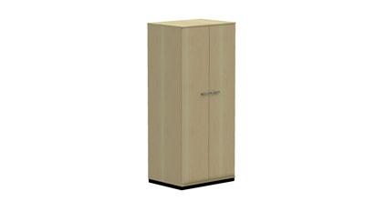Rysunek poglądowy
Wymagane wymiary:
SA1
Szerokość: 800 mm,
Głębokość: 350-370 mm,
Wysokość: do 220 mm

Budowa: Szafa powinna być wykonana z płyty wiórowej obustronnie melaminowanej o klasie higieniczności E1, obrzeże z ekologicznego tworzywa termoplastycznego ABS dobrane pod kolor płyty.
- Korpus, front i top mają być wykonane z płyty grubości min. 18 mm, przy założeniu, że wszystkie elementy mają być wykonane z tej samej grubości płyty. Dla pleców, Zamawiający dopuszcza płytę grubości min. 8 mm. Plecy muszą być wpuszczane w nafrezowane rowki na bokach i wieńcu. Elementy muszą być dopasowane względem siebie i montowane w sposób zapewniający sztywność całej konstrukcji. Zamawiający preferuje, aby szafy były dostarczone jako zmontowane fabrycznie gotowe do użytkowania, zaraz po rozładunku.
- Półki wykonane z płyty grubości min. 18 mm lub tłoczone z blachy stalowej malowanej proszkowo. Otwory montażowe do uchwytów pólek w korpusie szafy powinny umożliwiać regulację ich ułożenia w zakresie co najmniej +/- 30 - 32 mm na całej wysokości szafy.
- System uchwytów pod półki będący na wyposażeniu szafy powinien zapobiegać wypadnięciu półki i uniemożliwiać jej wyszarpnięcie
- Głębokość półki min. 320 mm, półka z płyty oklejona z każdej strony. Szafa musi posiadać min. 5 półek.
- Szafa ma być wyposażona w zawiasy z wbudowanym tłumikiem, aby zapewnić ich ciche zamykanie – min. 2 zawiasy na skrzydło drzwi.
- Jedne drzwi wyposażone w listwę przymykową.
- Każde drzwi wyposażone w metalowy uchwyt, zabezpieczony galwanicznie lub malowany proszkowo, minimalna długość uchwytu 196 mm, mocowany na 2 śrubach.
- Wymagany jest zamek baskwilowy z numerowanym cylindrem, numerowanym kluczykiem, dwa klucze łamane - gdy klucz zostanie zagubiony musi być możliwość jego domówienia po numerze spisanym z cylindra
- System klucza matki
- Możliwość wymiany samej wkładki zamka

Wymagane dokumenty:
- Certyfikat wytrzymałościowy wg normy EN 527-1:2011, EN 527-2:2019 lub równoważny,
- Atest higieniczny E1,
- Dokument potwierdzający, iż produkt produkowany jest seryjnie (ISO 9001 lub podobny).
- Potwierdzenie przez producenta, iż dostarczone elementy płytowe będą posiadały certyfikat potwierdzający Łańcuch Kontroli Pochodzenia Produktu.
- W celu zapewnienia długotrwałego użytkowania wymaga się płyty o podwyższonej klasie ścieralności 3A zgodnie z normą DIN EN 14322

- Szafa ubraniowa
Rysunek poglądowy

Wymagane wymiary:
SU1
Szerokość: 800 mm,
Głębokość: 350-370 mm,
Wysokość: do 220 mm (równa podstawowej wysokości szafy aktowej).

Budowa: Szafa powinna być wykonana z płyty wiórowej obustronnie melaminowanej o klasie higieniczności E1, obrzeże z ekologicznego tworzywa termoplastycznego ABS dobrane pod kolor płyty. Szafa wyposażona w wysuwany drążek na wieszaki do ubrań oraz jedną lub dwie półki w zależności od przyjętego wariantu wysokości (przy wysokości 220 cm – dwie półki).
- Korpus, front i top mają być wykonane z płyty grubości min. 18 mm, przy założeniu, że wszystkie elementy mają być wykonane z tej samej grubości płyty. Dla pleców, Zamawiający wymaga płytę grubości min. 8 mm obustronnie melaminowaną. Plecy muszą być wpuszczane w nafrezowane rowki na bokach i wieńcu. Elementy muszą być dopasowane względem siebie i montowane w sposób zapewniający sztywność całej konstrukcji. Zamawiający preferuje, aby szafy były dostarczone jako zmontowane fabrycznie gotowe do użytkowania, zaraz po rozładunku.
- Półki wykonane z płyty grubości min. 18 mm. Otwory montażowe do uchwytów pólek w korpusie szafy powinny umożliwiać regulację ich ułożenia w zakresie co najmniej +/- 30 - 32 mm na całej wysokości szafy.
- System uchwytów pod półki będący na wyposażeniu szafy powinien zapobiegać wypadnięciu półki i uniemożliwiać jej wyszarpnięcie
- Głębokość półki min. 320 mm, półka z płyty oklejona z każdej strony. Szafa musi posiadać min. 2 półki.
- Szafa ma być wyposażona w zawiasy z wbudowanym tłumikiem, aby zapewnić ich ciche zamykanie – min. 2 zawiasy na skrzydło drzwi.
- Jedne drzwi wyposażone w listwę przymykową.
- Każde drzwi wyposażone w metalowy uchwyt, zabezpieczony galwanicznie lub malowany proszkowo, minimalna długość uchwytu 196 mm, mocowany na 2 śrubach.
- Wymagany jest zamek baskwilowy z numerowanym cylindrem, numerowanym kluczykiem, dwa klucze łamane - gdy klucz zostanie zagubiony musi być możliwość jego domówienia po numerze spisanym z cylindra
- System klucza matki
- Możliwość wymiany samej wkładki zamka

- Szafka gospodarcza
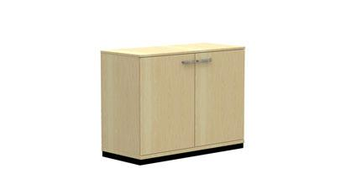 Rysunek poglądowy

Wymagane wymiary:
SG1
Szerokość: 800 mm,
Głębokość: 350-370 mm,
Wysokość: 110 - 115 mm

Budowa: Szafa powinna być wykonana z płyty wiórowej obustronnie melaminowanej o klasie higieniczności E1, obrzeże z ekologicznego tworzywa termoplastycznego ABS dobrane pod kolor płyty. Szafa wyposażona w wysuwany drążek na wieszaki do ubrań oraz jedną lub dwie półki w zależności od przyjętego wariantu wysokości (przy wysokości 220 cm – dwie półki).
- Korpus, front i top mają być wykonane z płyty grubości min. 18 mm, przy założeniu, że wszystkie elementy mają być wykonane z tej samej grubości płyty. Dla pleców, Zamawiający wymaga płytę grubości min. 8 mm obustronnie melaminowaną. Plecy muszą być wpuszczane w nafrezowane rowki na bokach i wieńcu. Elementy muszą być dopasowane względem siebie i montowane w sposób zapewniający sztywność całej konstrukcji. Zamawiający preferuje, aby szafy były dostarczone jako zmontowane fabrycznie gotowe do użytkowania, zaraz po rozładunku.
- Półki wykonane z płyty grubości min. 18 mm. Otwory montażowe do uchwytów pólek w korpusie szafy powinny umożliwiać regulację ich ułożenia w zakresie co najmniej +/- 30 - 32 mm na całej wysokości szafy.
- System uchwytów pod półki będący na wyposażeniu szafy powinien zapobiegać wypadnięciu półki i uniemożliwiać jej wyszarpnięcie
- Głębokość półki min. 320 mm, półka z płyty oklejona z każdej strony. Szafa musi posiadać min. 3 półki.
- Szafa ma być wyposażona w zawiasy z wbudowanym tłumikiem, aby zapewnić ich ciche zamykanie – min. 2 zawiasy na skrzydło drzwi.
- Jedne drzwi wyposażone w listwę przymykową.
- Każde drzwi wyposażone w metalowy uchwyt, zabezpieczony galwanicznie lub malowany proszkowo, minimalna długość uchwytu 196 mm, mocowany na 2 śrubach.
- Wymagany jest zamek baskwilowy z numerowanym cylindrem, numerowanym kluczykiem, dwa klucze łamane - gdy klucz zostanie zagubiony musi być możliwość jego domówienia po numerze spisanym z cylindra
- System klucza matki
- Możliwość wymiany samej wkładki zamka

- Krzesło biurowe

Krzesło K1

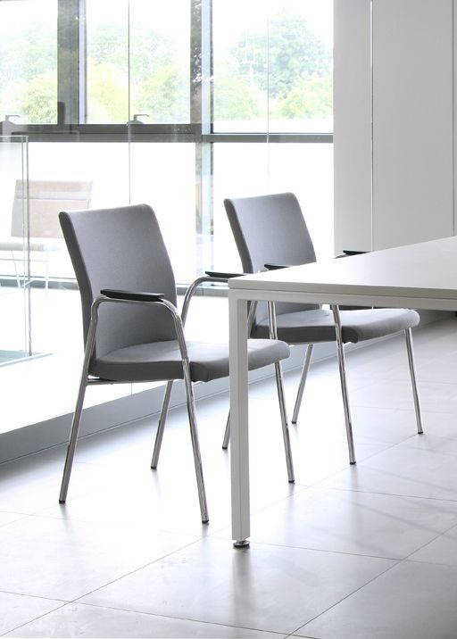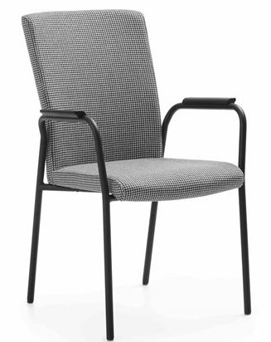Rysunek poglądowy

Wymagane wymiary:
Szerokość całkowita łącznie z podłokietnikami: 580-600 mm,
Głębokość siedziska: 440-450 mm.
Całkowita wysokość: 450-470 mm,
Wysokość siedziska: 430-450 mm.
Wysokość oparcia: 520-530 mm.
Wysokość podłokietników: 670-680 mm.

- Siedzisko i oparcie w połączone z podłokietnikami – kubełek ze sklejki z pianki o gęstości 50-60 kg/m3.
- Siedzisko, oparcie i podłokietniki (skórą w kolorze czarnym) w tapicerowane,
- Podstawa chromowana.
- Stelaż okrągły o promieniu 25-28 mm.
- Tkanina: Skład : min. 5% bawełna, Ścieralność: min. 100 000 cykli Martindale, Trudnopalność BS5852 , Pilling 4-6, Gramatura min. 300-320 g/m2).
Wymagane dokumenty:
- Zgodność krzesła z normą: PN-EN 16139 (lub równoważne) potwierdzona atestem.
Krzesło - K2
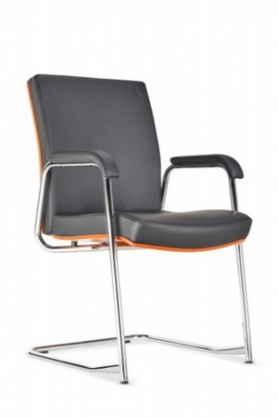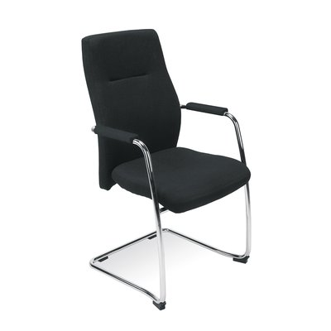 Rysunek poglądowy

Wymagane wymiary:
Wysokość oparcia: 480-500 mm.
Wysokość całkowita liczona do krańca oparcia 910-950 mm.
Wysokość siedziska 420-440 mm.
Całkowita szerokość krzesła (łącznie z podłokietnikami) 550- 600 mm.
Całkowita głębokość krzesła 600-620 mm.

- Krzesło konferencyjne na płozie, wykonane z rury o przekroju fi22-24 wykonany w technologii gięcia bez zmiany przekroju w miejscu gięcia. Stelaż do wyboru lakierowany proszkowo na kolor kubełka krzesła.
- Wyprofilowane siedzisko i oparcie krzesła w kształcie kubełka, wykonane z tworzywa sztucznego w kolorze białym. Siedzisko i oparcie tworzy integralny kubełek w formie jednego wylewu z tworzywa. Ze względu na trwałość nie dopuszcza się kubełków powstających z połączenia dwóch elementów.
- Kubełek posiada otwory do których można przykręcić regulowane podłokietniki w trakcie eksploatacji krzesła.
- Oparcie bez widocznych na tylnej swojej części śrub mocujących – wkład ramy z siatką - mocowany za pomocą zatrzasków
- Oparcie tapicerowane transparentną siatką w kolorze jasnoszarym. Siedzisko wykonane z wkładu z tworzywa, pokryte pianą
- Tapicerowana poduszka siedziska z pianką wykonaną w technologii pianek „wylewanych” w formach nadających kształt formatce (nie dopuszcza się pianek ciętych) o grubości min 25 mm i gęstości 60-70 kg/m3 pokryty tapicerką o ścieralności min 240 tyś cykli, gramatura min.410 g/m2, atest trudnozapalności, łatwa w utrzymaniu, antybakteryjna (Nie dopuszcza się tkanin typu ekoskóra, vinyl, wymagana jest domieszka wiskozy na poziomie min. 5%). Panel tapicerski wykonany z tworzywa montowany do konstrukcji nośnej kubełka w sposób zapewniający łatwą wymianę w trakcie użytkowania krzesła, w przypadku uszkodzenia lub pobrudzenia.
- Wytrzymałość krzesła 150 kg.
Wymagane dokumenty:
- Oświadczenie producenta, że oferowany produkt spełnia wymogi określone w specyfikacji.

- Fotel obrotowy

Fotel pracowniczy - F1
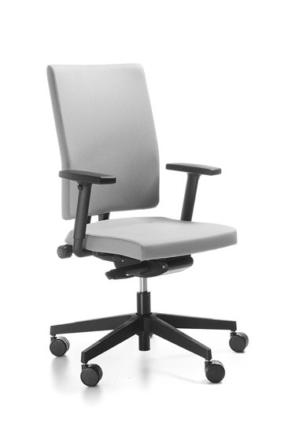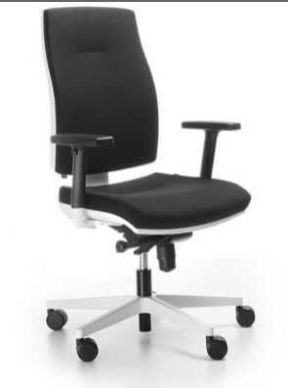

Wymagane wymiary:
Głębokość siedziska regulowana min. 430-490 mm.
Wysokość oparcia 580-600 mm.
Szerokość siedziska: 460-480 mm.
Wysokość siedziska: min. 460 mm – 560 mm
Wysokość powierzchni oparcia: 560-580 mm

- Krzesło obrotowe wyposażone w mechanizm synchroniczny umożliwiający odchylanie siedziska wraz z oparciem w stosunku 2:1 z możliwością blokady w jednej z pięciu pozycji. Zabezpieczenie przed uderzeniem oparcia w plecy po zwolnieniu blokady. Możliwość regulacji siły oporu oparcia. Obsługa mechanizmu przy pomocy jednej dźwigni.
- Łącznik oparcia wykonany z metalu wyposażony w osłonę z tworzywa sztucznego w kolorze czarnym.
- Siedzisko pokryte pianką trudnopalną o podwójnej gęstości. Górna cześć siedziska z pianką o gęstości 40-50kg/m3 dolna 60-70kg/m3.
- Siedzisko z panelem tapicerski wielokrotnego montażu i demontażu bez użycia narzędzi pozwalający na łatwą i szybką wymianę siedziska w przypadku zabrudzenia lub uszkodzenia.
- Moduł nośny siedziska z zatopionymi płaskownikami stalowymi, wyposażony w integralny mechanizm Łatwa regulacja głębokości w zakresie min. 60mm za pomocą dźwigni zintegrowanej z modułem nośnym, znajdującej się w podstawie siedziska.
- Wyprofilowane siedzisko tapicerowane bez użycia kleju, powierzchnie boczne zszywane z kawałków tkaniny.
- Podstawa pięcioramienna czarna o średnicy min. 640 mm
- Wysokości oparcia regulowana mechanizmem zapadkowym w zakresie 70-80 mm, oparcie dodatkowo wyposażone w płynną regulację podparcia lędźwiowego w zakresie 60-70 mm umożliwiająca precyzyjne umiejscowienie podparcia .
- Podłokietniki regulowane w dwóch płaszczyznach góra-dół w zakresie min. 70mm, oraz ruch nakładki przód-tył min.+/- 50mm miękkie nakładki.
- Tkanina: Skład : min. 5% wiskozy, Ścieralność min. 240 000 cykli Martindale, Trudnopalność BN 1021-1:2007, , Pilling 4-6, Gramatura min. 410g/m2 (nie dopuszczalna tkanina typu ecoskóra oraz z domieszką vinylu, tkanina łatwo zmywalna, antybakteryjna).

Wymagane dokumenty:
- Oświadczenie producenta, że oferowany produkt spełnia wymogi określone w specyfikacji.
- Zgodność krzesła z normami: PN-EN 1335-1, PN-EN 1335-2, PN-EN 1335-3 (lub równoważne) potwierdzona atestem.
- Protokół oceny ergonomicznej krzesła wystawiony przez niezależną jednostkę certyfikującą.

Fotel pracowniczy - F2

Wymagane wymiary:
Głębokość siedziska regulowana min. 430-490 mm.
Wysokość oparcia 580-600 mm.
Szerokość siedziska: 460-480 mm.
Wysokość siedziska: min. 460 mm – 560 mm
Wysokość powierzchni oparcia: 560-580 mm

- Krzesło obrotowe wyposażone w mechanizm synchroniczny umożliwiający odchylanie siedziska wraz z oparciem w stosunku 2:1 z możliwością blokady w jednej z pięciu pozycji. Zabezpieczenie przed uderzeniem oparcia w plecy po zwolnieniu blokady. Możliwość regulacji siły oporu oparcia. Obsługa mechanizmu przy pomocy jednej dźwigni.
- Łącznik oparcia wykonany z metalu wyposażony w osłonę z tworzywa sztucznego w kolorze czarnym.
- Siedzisko pokryte pianką trudnopalną o podwójnej gęstości. Górna cześć siedziska z pianką o gęstości 40-50kg/m3 dolna 60-70kg/m3.
- Siedzisko z panelem tapicerski wielokrotnego montażu i demontażu bez użycia narzędzi pozwalający na łatwą i szybką wymianę siedziska w przypadku zabrudzenia lub uszkodzenia.
- Moduł nośny siedziska z zatopionymi płaskownikami stalowymi, wyposażony w integralny mechanizm Łatwa regulacja głębokości w zakresie min. 60mm za pomocą dźwigni zintegrowanej z modułem nośnym, znajdującej się w podstawie siedziska.
- Wyprofilowane siedzisko tapicerowane bez użycia kleju, powierzchnie boczne zszywane z kawałków tkaniny.
- Podstawa pięcioramienna czarna o średnicy min. 640 mm
- Wysokości oparcia regulowana mechanizmem zapadkowym w zakresie 70-80 mm, oparcie dodatkowo wyposażone w płynną regulację podparcia lędźwiowego w zakresie 60-70 mm umożliwiająca precyzyjne umiejscowienie podparcia .
- Podłokietniki regulowane w dwóch płaszczyznach góra-dół w zakresie min. 70mm, oraz ruch nakładki przód-tył min.+/- 50mm miękkie nakładki.
- Zagłówek tapicerowany w kolorze siedziska, regulowany na wysokość 60-70 mm oraz kąt nachylenia min. 40 stopnie. Szerokość zagłówka 290-300 mm i wysokości części tapicerowanej 160-170 mm.
- Tkanina: Skład : min. 5% wiskozy, Ścieralność min. 240 000 cykli Martindale, Trudnopalność BN 1021-1:2007, Pilling 4-6, Gramatura min. 410g/m2 (nie dopuszczalna tkanina typu ecoskóra oraz z domieszką vinylu, tkanina łatwo zmywalna, antybakteryjna).

Wymagane dokumenty:
- Oświadczenie producenta, że oferowany produkt spełnia wymogi określone w specyfikacji.
- Zgodność krzesła z normami: PN-EN 1335-1, PN-EN 1335-2, PN-EN 1335-3 (lub równoważne) potwierdzona atestem.
- Wytrzymałość konstrukcji do 150 kg potwierdzona świadectwem wytrzymałościowym, wystawionym przez niezależną jednostkę certyfikującą.
- Protokół oceny ergonomicznej krzesła wystawiony przez niezależną jednostkę certyfikującą.

